АНКЕТА
Лаборант кафедры «Агрономия, селекция және биотехнология»
Персональные данные о преподавателе
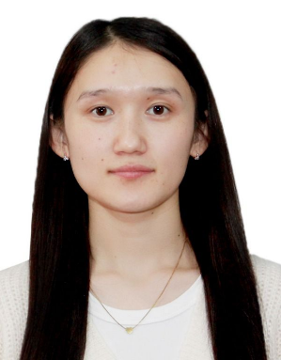 | Фамилия, имя, отчество (по личным данным) |  |  | АЙЖАН ЖӘННӘТ
 | Дата, месяц, год рождения |  |  | 03.05.2004 г.
 | Пол (муж/ жен) |  |  | Жен
 | Национальность |  |  | Казашка
 | Гражданство |  |  | РК
 | Мобильный телефон, E-mail |  |  | +77472233794  aizhanzhannat@gmail.com
Образование
Высшее учебное заведение
а) наименование |  | Казахский Национальный Аграрный Исследовательский Университет
б) государство, город |  | Казахстан, Алматы
в) год поступления и окончания |  | 2021-2025 г.
г) квалификация, присвоенная после окончания учебы |  | «Агроном»
Место работы (на сегодняшний день)
Полное наименование организации |  | Некоммерческое акционерное общество «Казахский национальный аграрный исследовательский  университет»
Занимаемая должность |  | Лаборант кафедры «Агрономия, селекция и  биотехнология»
Владение иностранными языками
Язык |  |  | Уровень (низкий, средний, высокий)
Английский язык |  |  | средний

